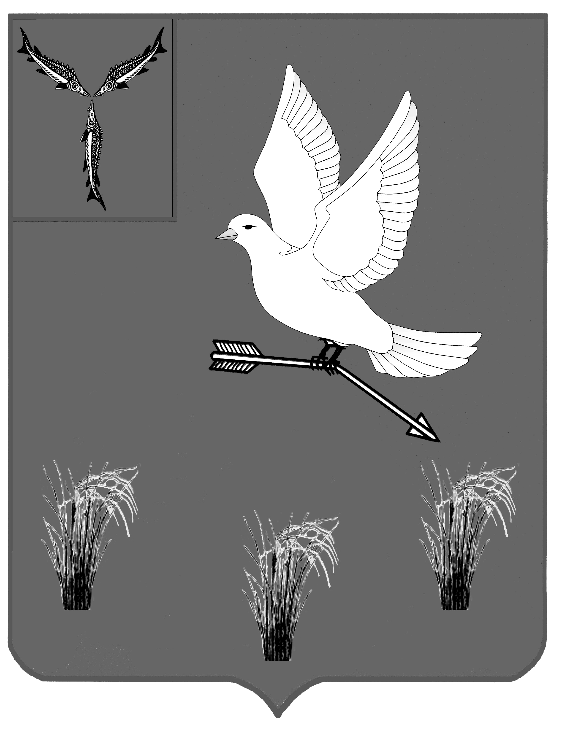
АДМИНИСТРАЦИЯ
ЗАКРЫТОГО АДМИНИСТРАТИВНО-ТЕРРИТОРИАЛЬНОГО
ОБРАЗОВАНИЯ МИХАЙЛОВСКИЙ
САРАТОВСКОЙ ОБЛАСТИ

П О С Т А Н О В Л Е Н И Е

от 28 декабря 2018 года № 95

Об утверждении реестра мест (площадок) накопления твердых коммунальных отходов, расположенных на территории ЗАТО
Михайловский Саратовской области

Руководствуясь Федеральным законом от 06.10.2003 № 131-ФЗ «Об общих принципах организации местного самоуправления в Российской Федерации», в соответствии с пунктом 4 статьи 13.4 Федерального закона от 24.06.1998 № 89-ФЗ «Об отходах производства и потребления», Правилами обустройства мест (площадок) накопления твердых коммунальных отходов и ведения их реестра, утверждённых постановлением Правительства Российской Федерации от 31.08.2018 № 1039

П О С Т А Н О В Л Я Ю:

- Утвердить реестр мест (площадок) накопления твердых коммунальных отходов, расположенных на территории ЗАТО Михайловский Саратовской области.
2. Настоящее постановление вступает в силу с даты его принятия.
3. Контроль за исполнением настоящего постановления возложить на первого заместителя главы администрации ЗАТО Михайловский Савельева Ю.А.

Глава ЗАТО Михайловский
Саратовской области А.М.Романов

Реестр мест (площадок) накопления твёрдых коммунальных отходов, расположенных на территории ЗАТО Михайловский Саратовской области
населенный пункт | местонахождение контейнерной площадки (адрес или ориентиры) | кол-во установленных на ней контейнеров шт. | вместимость одного контейнера, м³ | источники поступления отходов | организация, эксплуатирующая контейнерную площадку
п.Михайловский | около жилого дома №4 по ул. Возрождение | 2 | 0,75 | жилфонд | МУП «ЖКХ»
п.Михайловский | около жилого дома №9 по ул. Возрождение | 2 | 0,75 | жилфонд | МУП «ЖКХ»
п.Михайловский | около жилого дома №18 по ул. Возрождение | 2 | 0,75 | жилфонд/ юр.лица | МУП «ЖКХ»
п.Михайловский | около жилого дома №27 по ул. Возрождение | 1 | 0,75 | жилфонд | МУП «ЖКХ»
п.Михайловский | около жилого дома №36 по ул. Возрождение | 1 | 0,75 | жилфонд/ юр.лица | МУП «ЖКХ»
п.Михайловский | около жилого дома №1 по ул. Михайловская | 1 | 0,75 | жилфонд | МУП «ЖКХ»
п.Михайловский | около жилого дома №15 по ул. Михайловская | 2 | 0,75 | жилфонд | МУП «ЖКХ»
п.Михайловский | около жилого дома №28 по ул. Михайловская | 2 | 0,75 | жилфонд | МУП «ЖКХ»
п.Михайловский | около жилого дома №29 по ул. Михайловская | 2 | 0,75 | жилфонд | МУП «ЖКХ»
п.Михайловский | около жилого дома №32 по ул. Михайловская | 2 | 0,75 | жилфонд | МУП «ЖКХ»
п.Михайловский | около детского сада №1 по адресу ул. Михайловская 22 | 1 | 0,75 | жилфонд/ юр.лица | МУП «ЖКХ»
п.Михайловский | около жилого дома №46 по ул. Михайловская | 2 | 0,75 | жилфонд | МУП «ЖКХ»
п.Михайловский | около жилого дома №61 по ул. Михайловская | 2 | 0,75 | жилфонд | МУП «ЖКХ»
п.Михайловский | около жилого дома №16 по пер. Озерный | 1 | 0,75 | жилфонд | МУП «ЖКХ»
п.Михайловский | около жилого дома №11 по пер. Озерный | 2 | 0,75 | жилфонд | МУП «ЖКХ»
п.Михайловский | около жилого дома №22 по пер. Радужный | 2 | 0,75 | жилфонд | МУП «ЖКХ»
п.Михайловский | около столовой по адресу м-н. Солнечный, д. №7 | 4 | 0,75 | жилфонд/ юр.лица | МУП «ЖКХ»
п.Михайловский | около МКД по адресу м-н. Солнечный, д. №8 | 4 | 0,75 | жилфонд | МУП «ЖКХ»
п.Михайловский | около здания №12 м-на Солнечный | 2 | 0,75 | жилфонд/ юр.лица | МУП «ЖКХ»
п.Михайловский | около жилого дома №7 по ул. Луговая | 2 | 0,75 | жилфонд | МУП «ЖКХ»
п.Михайловский | около жилого дома №13 по ул. Луговая | 1 | 0,75 | жилфонд | МУП «ЖКХ»
п.Михайловский | около нежилого здания (магазин) №5 по ул. Цветочная | 3 | 0,75 | жилфонд/ юр.лица | МУП «ЖКХ»
п.Михайловский | около жилого дома №17 по ул. Цветочная | 2 | 0,75 | жилфонд | МУП «ЖКХ»
п.Михайловский | около жилого дома №1 по ул. Отрадная | 2 | 0,75 | жилфонд | МУП «ЖКХ»
п.Михайловский | около МКД дома №16 по ул. Отрадная | 2 | 0,75 | жилфонд/ юр.лица | МУП «ЖКХ»
п.Михайловский | около детского сада №1 по адресу ул. Химиков 10 | 1 | 0,75 | юр.лица | МУП «ЖКХ»
п.Михайловский | на территории пункта полиции №1 по адресу ул. Химиков 11 | 1 | 0,75 | юр.лица | МУП «ЖКХ»
п.Михайловский | на территории зоны пожарного депо | 1 | 0,75 | юр.лица | МУП «ЖКХ»
п.Михайловский | на территории зоны котельных | 1 | 0,75 | юр.лица | МУП «ЖКХ»
п.Михайловский | на территории ГАУ СО «Михайловский ПНИ» по адресу ул. Химиков 16 | 5 | 0,75 | юр.лица | МУП «ЖКХ»
п.Михайловский | на территории водоочистных сооружений | 1 | 0,75 | юр.лица | МУП «ЖКХ»
п.Михайловский | на территории канализационной насосной станции | 1 | 0,75 | юр.лица | МУП «ЖКХ»
п.Михайловский | на территории дома престарелых | 2 | 0,75 | юр.лица | МУП «ЖКХ»

